Информация о самовольно установленных и (или) незаконно эксплуатируемых временных сооружениях (металлические гаражи),, расположенных на земельном участке, в районе домов 13,13б,15 по пул. Кулибина.

№ | Адрес размещения | Дата выявления | Вид временного сооружения (наименование, фото) | Сведения о владельце (ИНН для юр. лиц и ИП, Ф.И.О., адрес)
1 | Ул. Кулибина, 13, 13б, 15 | 03.08.2026 | Эстакада, гаражи металлические (7 ед.),  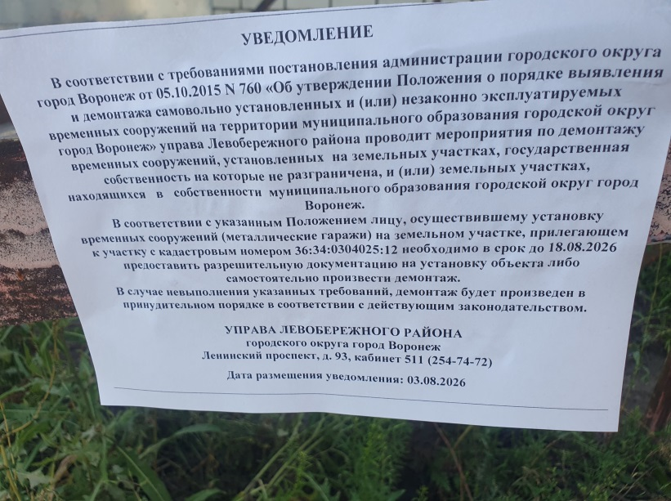  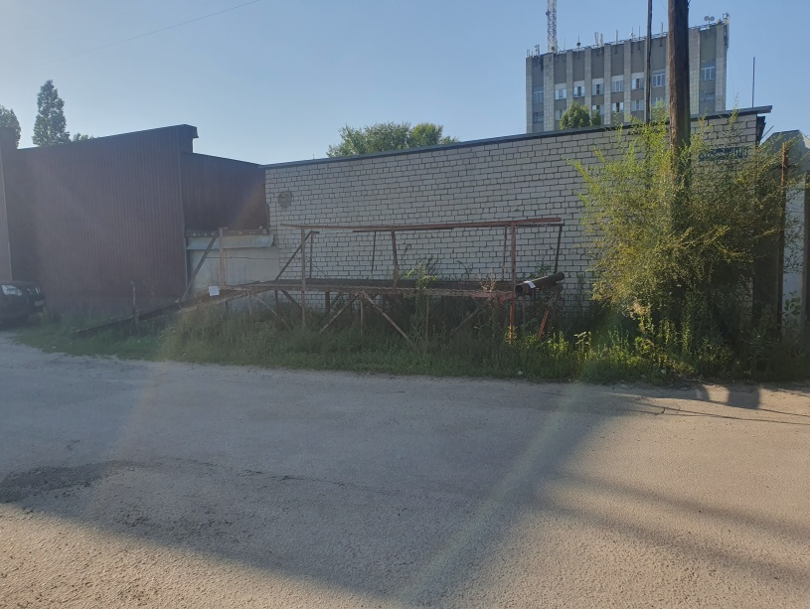  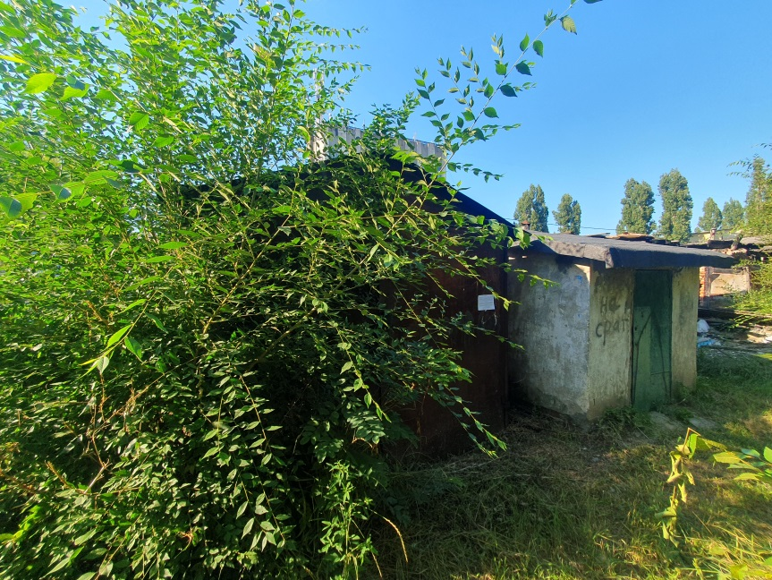  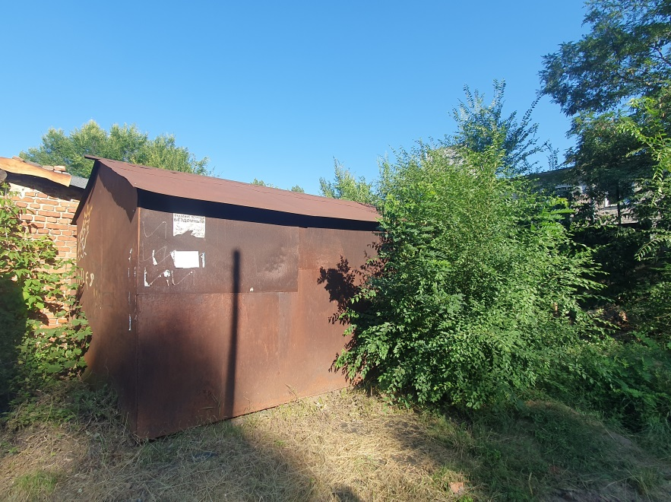  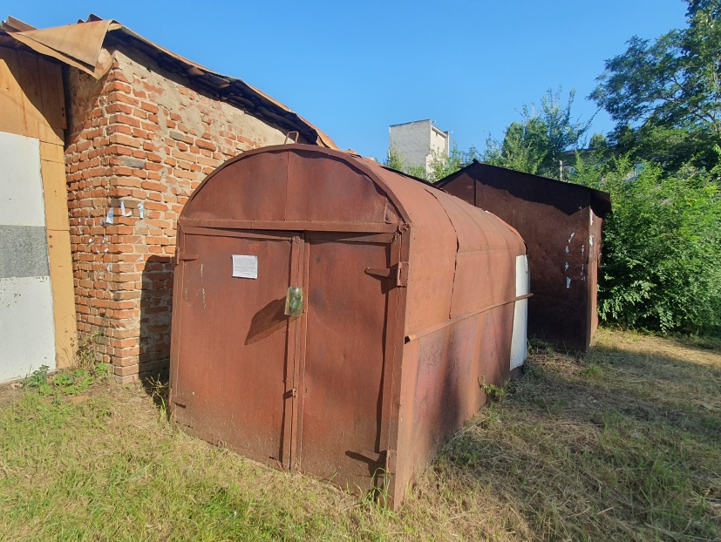  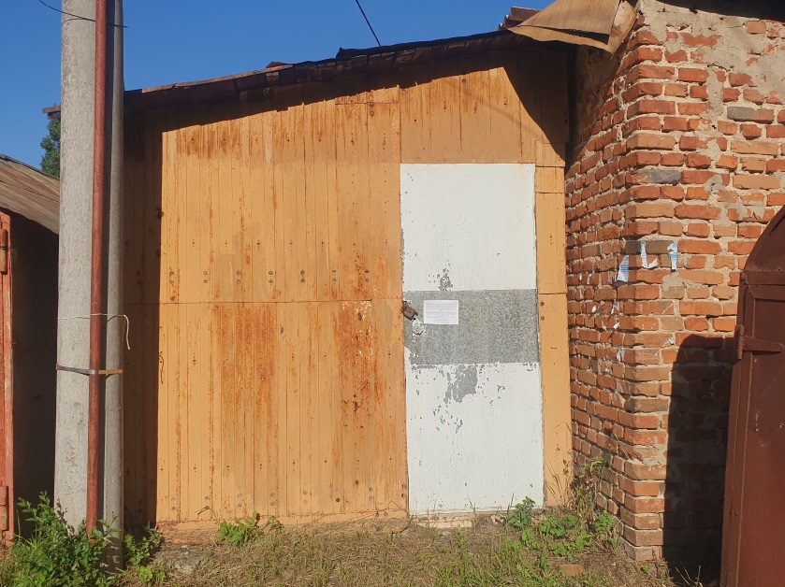  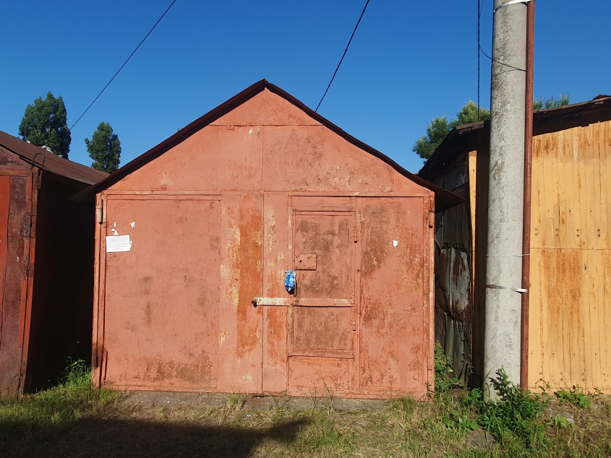  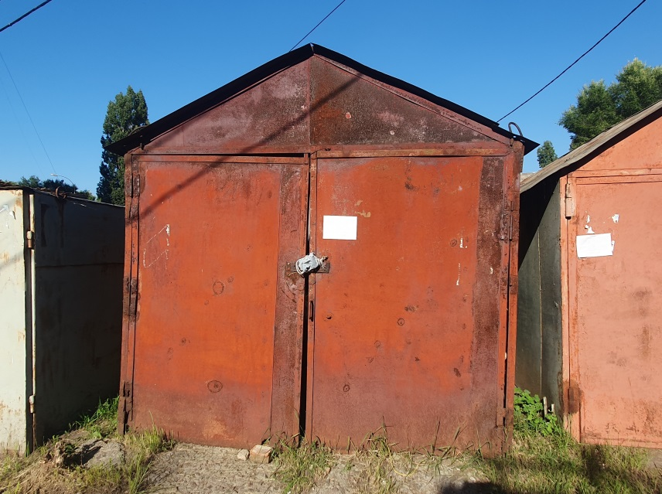  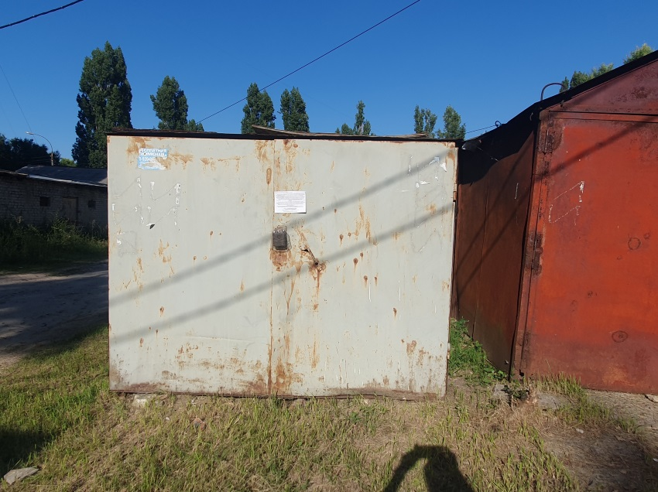 | Не установлен

